### 实验一 门电路电特性的测量

2019010175 孔瑞阳 计科91

### 电压传输特性的测量

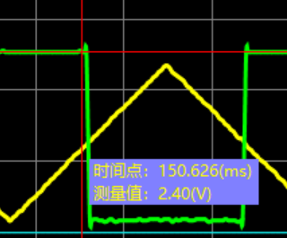 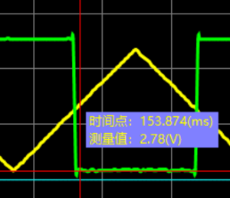

$V_{IL}$ 留出0.5V为1.90V $V_{IH}$ 留出0.5V为3.28V

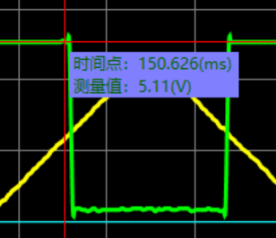 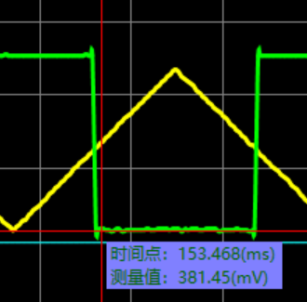

$V_{OH}$ 留出0.1V为5.01V $V_{OL}$ 留出0.1V为0.48V

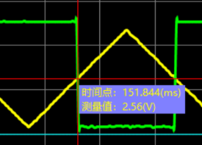

$V_{TH}$ 为2.56V

整理数据如下表：

|  |  |
| --- | --- |
| $$V_{OH}$$ | 5.01V |
| $$V_{OL}$$ | 0.48V |
| $$V_{IH}$$ | 3.28V |
| $$V_{IL}$$ | 1.90V |
| $$V_{TH}$$ | 2.56V |
| $${NM}_{H}$$ | 1.73V |
| $${NM}_{L}$$ | 1.42V |

### 延迟时间的测量

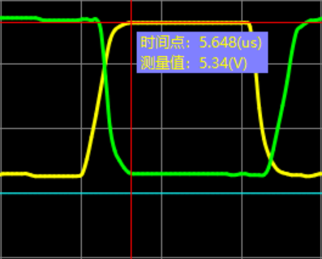 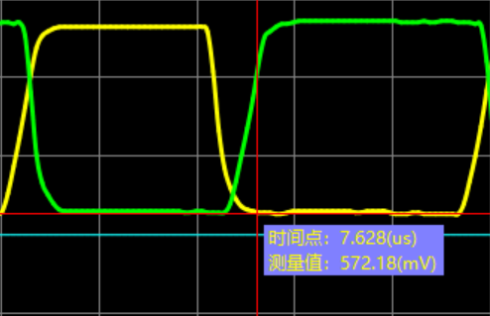

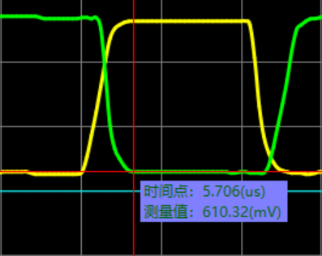 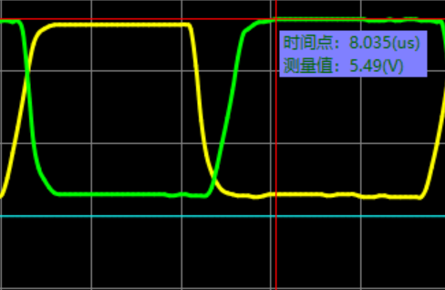

$$t_{pd}=\frac{5706-5648+8035-7628}{6}=77.5 ns$$

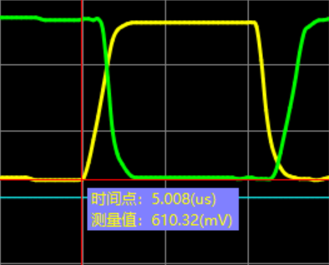 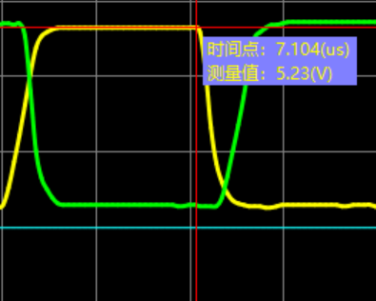

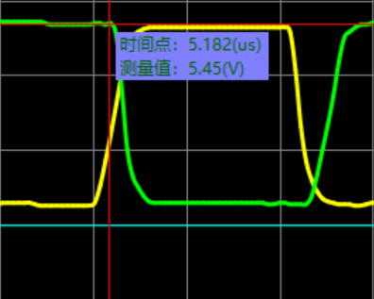 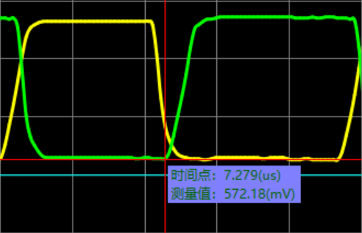

$$t_{cd}=\frac{5182-5008+7279-7104}{6}=58.17 ns$$

根据测量和计算，

传输延迟时间 $t_{pd}=77.5 ns$; 失效延迟时间 $t_{cd}=58.17 ns$。

### 瞬时导通功率的观察

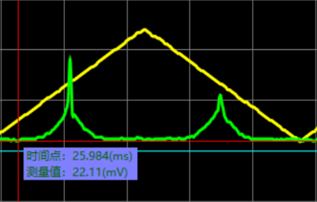 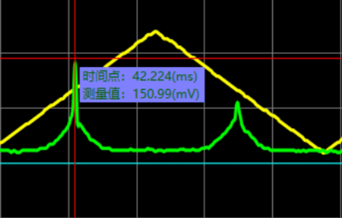 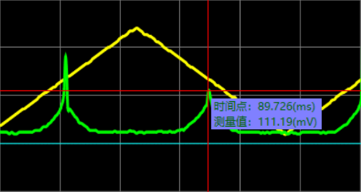

由 $P∝U^{2}$，输入从低电平改变至高电平时，瞬时导通功率最高约为静态功率的36倍；当输入从高电平变至低电平时，瞬时导通功率最高约为静态功率的25倍。

分析：当输入电压从低电平变为高电平，或者从高电平变为低电平时，都会经过一段时间满足 $V_{GD\left(th\right)N}<V<V_{DD}-\left|V_{GD\left(th\right)P}\right|$，导致两个MOS管同时导通，导致瞬时导通功率比静态功率大很多。

### 不同电源电压下噪声容限的变化

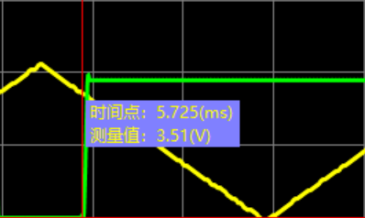 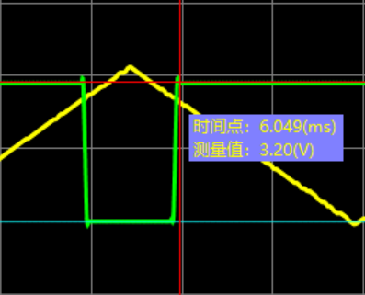

$V_{IH}$ 留出0.8V为4.31V $V_{IL}$ 留出0.8V为2.40V

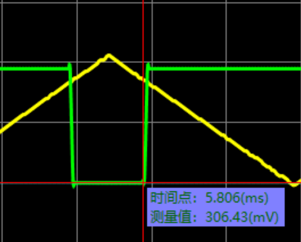 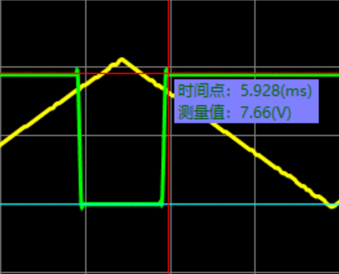

$V_{OL}$ 留出0.1V为0.41V $V_{OH}$ 留出0.1V为7.56V

结合实验(1)，整理数据如下表：

|  |  |  |
| --- | --- | --- |
| 电源电压 | 5V | 8V |
| $$V_{OH}$$ | 5.01V | 7.56V |
| $$V_{OL}$$ | 0.48V | 0.41V |
| $$V_{IH}$$ | 3.28V | 4.31V |
| $$V_{IL}$$ | 1.90V | 2.40V |
| $${NM}_{H}$$ | 1.73V | **3.25V** |
| $${NM}_{L}$$ | 1.42V | **1.99V** |

当电源电压增加时，噪声容限也变大了。

分析：电源电压增加，由于MOS管的物理性质， $V_{IL}$ 和 $V_{IH}$ 成比例增加，所以噪声容限也会成比例增加。

### 输入端悬空瞬时导通功耗

### 

相比之前的波形，静态功率更强了，且瞬时导通功率仅有微小的改变。

分析：CMOS是电路绝缘栅，属于高输入阻抗的器件，所以悬空导致很容易受到外界干扰，可能在两个状态中不断变化，使得两个MOS管同时导通的频率/时间更长，导致静态功耗也增加非常多。而一个门状态的变化导致的功率增加相对于其他门不断的变化，带来的影响就变小了。